Дата проведення уроку: 19.05.2020р
Група: МШ-5
Професія: лицювальник –плиточник.
Майстер в/н :Попроцька Н.Ю. вайбер -0677921174
Ел.почта:natali.poprotskay@gmail.com
Урок №28
Модуль :ЛП-3(2-3)2. Прості роботи під час облицювання поверхонь плитками .
Складовий наччальний модуль :ЛП-3(2-3).2.1 Укладання плиткових поверхонь підлог
Тема Уроку:Настилання підлоги плитками прямими рядами
Мета уроку:
Навчальна:формувати знання та уміння учнів при виконанні робіт з настилання підлоги плитками прямими рядами .
Розвиваюча:розвивати логічне мислення ,самостійність і творчість учнів по настилання підлоги плитками прямими рядами.
Дидактичнезабезпечення уроку:
- Питання для повторення пройденого матеріалу
- опорні конспекти,
Структура уроку:
- Повторення пройденого матеріалу8.00 – 9.30:
Для відновлення опорних знань для усвідомленого формування вмінь та навичок необхідно переглянути картки-завдання та в письмовому вигляді дати відповіді на питання :
1.Як підготувати робоче місце?
2.Як виконують підготовку плитки до настилання?
3Яка повинна бути рухомість розчину і марка цементу?
- Пояснення нового матеріалу 9.30 - 13.00
  - Інструктаж з ОП та БЖД
Вимоги безпеки перед початком роботи
- Суворе дотримання правил техніки безпеки запобігає травматизму під час облицювання плитками ,догляді за облицюванню плиткою .
- Лицювальник перед початком виконання робіт оглядає робоче місце, прибирає необхідні матеріали, перевіряє справність інструментів, пристроїв, оглядає спецодяг.
- Забороняється торкатися електропроводів і кабелів.
- Догляд за облицюванню плиткою виконуються в цупких рукавицях.
- Вимивання облицюваної плитки може викликати запалення очей . При роботі з ними користуйтеся захистні окуляри.
Вимоги безпеки під час роботи:
Для проходу на робоче місце учні повинні використовувати обладнані системи доступу.
-Перед початком роботи лицювальнику-плиточнику потрібно підготувати робоче місце: віддалити зайві предмети, правильно підготувати і розташувати матеріали, інструмент, механізми, переконатися в їх справності, а також перевірити справність риштовання, лісів, колисок, видалити сторонніх осіб, очистити проходи від сміття, бруду, а в зимовий час – від снігу і льоду та посипати піском;
– при роботі з синтетичними матеріалами для захисту шкіряного покрову рук від впливу хімічно шкідливих з’єднань застосовують захисні пасти і мазі; – при виконанні робіт на висоті повинні використовуватися інвентарні підмости і ліси, що мають огородження;
– забороняється користуватися підвісними сходами і випадковими риштуваннями (бочками, шухлядами);
– при роботі з цементом, вапном і іншими пильними речовинами необхідно користуватися засобами індивідуального захисту (окулярами, респіраторами); Складувати штучні матеріали, інструмент і пристосування на похилій поверхні слід на спеціальних підставках, що перешкоджають ковзанню.
Після закінчення робіт лицювальнику-плиточнику необхідно:
- забрати інструмент і пристосування, упорядкувати робоче місце;
- очистити робоче місце від залишків матеріалу і будівельного сміття;
- спецодяг і засоби індивідуального захисту зберігати у відведеному місці;
- про неполадки, що виникли під час роботи, повідомити бригадиру або майстру;
- відключити електроінструменти і механізми від електромережі;
- здати на зберігання ручний інструмент і запобіжний пояс;
- прийняти теплий душ чи ретельно вимити водою з милом обличчя і руки.
Організація робочого місця.
Укладання плитки починається з пристрою двох суміжних фризових рядів, і вже від них ведеться укладання інших рядів у напрямку до виходу з приміщення. Укладання плитки при облицюванні Підлоги відрізняється від укладання плитки при облицюванні стін, адже тут розчин наноситься не на плитку, а на зволожену підлогу. Плитку потрібно опустити тильною стороною в цементне молоко і не допускати просочування. Можна зробити по-іншому: змочити водою за допомогою малярської кисті, притиснути до прошарку розчину і осаджувати до потрібного рівня легкими постукування ручкою лопатки через дерев’яний брусок. Далі слід видаляти виступивший на стиках надлишок розчину і зафіксувати величину шва сталевими штирьками, які потім видалилии після укладання 10-15 плиток. Стики між плитками заповнити на половину їх глибини. Це проводиться для більш швидкого твердіння розчинного прошарку. Будівельним рівнем, встановленим на двометрову рейку, контролюємо горизонтальність і якість облицювання. Якщо зазори з’явилися, то осів плитки потрібно видалити, додати розчин, і встановити її на місце, вирівнюючи з поверхнею облицювання. Проводячи ребром кельні по шву, перевіряємо прямолінійність стиків. 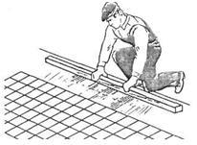 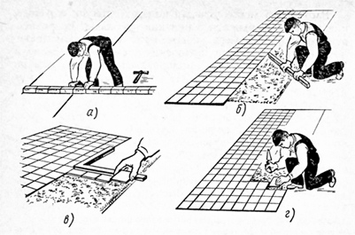

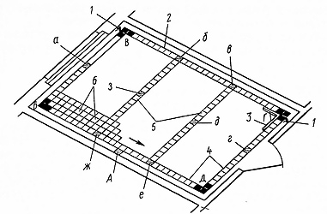

3.Закріплення нового матеріалу13.00-14.30
Дайте відповідь на тестові запитання :
1. З якою метою роботу з настилання підлоги плиткою на цем розчині починають від стіни протилежної до виходу з приміщення
- а) щоб можна було відчинити двері;
- б) щоб можна було виходити з приміщення не через свіжоукладені плитки;
- в) щоб правильно потрапляло світло при укладанні плитки.
2. Якої ширини утворюють захвати у вигляді смуг для настила підлоги плиткою прямими рядами на цементному розчині?
- а) 30-40 см;
- б) 40-50 см;
- в) 50-60 см.
3. Коли натягують причальний шнур при настиланні підлоги прямими рядами на цементному розчині?
а) при укладанні кожного ряду плиток;
б) при укладанні крайньої плитки в ряду;
в) причальним шнуром не користуються.
4. По скільки плиток розкладають стовпчиками?
- а) по дві;
- б) по три;
- в) стільки плиток, щоб вмістилися.
5. За допомогою якого інструмента викладають контрольний рядок плитки?
- а) шнура-причалки;
- б) кутника;
- в) складаного метра.
6. Чи справді вирівнюють викладену плитку ударами дерев'яного молотка по бруску?
- а) так;
- б) ні;
- в) так, але стальним молотком
4.Домашне завдання :Прочитати в інтернет ресурсах по пройденій темі. Записати 10 питань по темі « Настилання підлоги плитками прямими рядами»
Відповіді надсилати :
19.05.2020р з 13-14.30
На вайбер :0677921174

